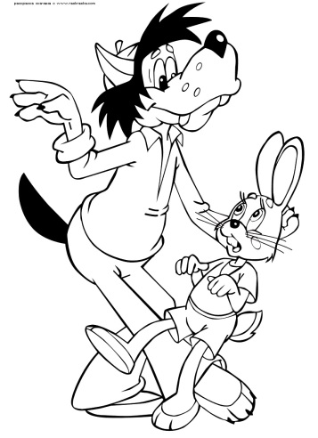
1. B TÝDENNÍ PLÁN

36. týden (15. 5. – 19. 5. 2017)

JMÉNO: …………………………………………

 | CO SE BUDEME UČIT? | JAK SE MI DAŘÍ? | JAK VIDÍM SVÉ DÍTĚ?
ČTENÍ | Slabikář str. 97 - 101  - Sluchová analýza a syntéza  - Dělení slov na slabiky  - Opakování probraných  písmen  - Čtení slabik, slov a vět  - Vyvození slabik mě  - Vyprávění | Čtu tiskací písmena, slabiky, dodržuji jejich délku a spojuji je do slov a slova do vět.  Čtu psací písmena, slabiky, dodržuji jejich délku a spojuji je do slov a slova do vět.  Zvládnu vyprávět, co jsem přečetl/a.
PSANÍ | Písanka 4 str. 28 – 30  - Rozvoj jemné motoriky  - Správný úchop a sezení  - Nácvik psacích slabik mě  - - Opis a přepis vět z tabule a  - ze slabikáře | Umím opsat bez chyb slova a věty.  Přepisuji slova, věty a texty bez chyb.  Zvládám diktát.
MATEMA  TIKA | Matematika str. 47 – 50  - Sčítání a odčítání do 20  - Autobus  - Číselné pavučiny  - Neposedové  - Stavby z kostek  - Sčítací trojúhelníky  - Peníze | Rozumím zápisu do tabulky - autobus.  Umím řešit sčítací trojúhelníky.  Dokáži spočítat, kolik korun mám zaplatit za nákup.
PRVOUKA | Prvouka str. 69 - 71  - Lidské tělo, obličej, ruce  - Hygiena | Dokážu pojmenovat části lidského těla.  Znám zásady správné hygieny.
CHOVÁNÍ | Chování o přestávkách | Chovám se ohleduplně ke kamarádům venku o velké přestávce.  O přestávkách dodržuji ve třídě stanovená pravidla.

